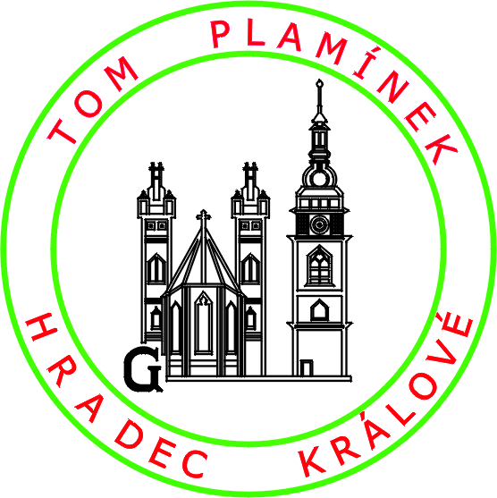
Asociace turistických oddílů mládeže
1725 Plamínek Hradec Králové

Dnes se Vám dostávají do rukou informace ohledně letošního letního tábora, který pořádá náš oddíl.
Za bezproblémový průběh tábora bude zodpovídat Miroslav Opat.

Termín tábora je 1. – 16.7. 2023
KOKOŘÍNSKO - Mšeno

SRAZ : v sobotu 1.7. v 9:50 hodin v hale ČD INFO

ODJEZD : v 10:08 hodin směr Praha
NÁVRAT : v neděli 16.7. do haly ČD v 16:50 hodin od Prahy.

Věci, které potřebuji na tábor:
Věci na spaní - spací pytel, vložku do spacího pytle, karimatku.

Oblečení na spaní - tepláková souprava, tričko s dlouhým rukávem (pozor, ráno bývá od vody pěkně chladno).
Oblečení na túry – boty na chození s pevným kotníkem (hlavně ne nové, jinak bude dítě trpět při chůzi a budou puchýře), bavlněné ponožky 4x , podkolenky 3x , bermudy nebo kraťasy 2x, trička 4x , silonovou bundu, pláštěnku, čepici proti sluníčku, batůžek na záda (musí se do něho vejít svačina, pláštěnka (dostatečně velká, aby byla i přes batoh), šátek a složená bunda i kalhoty), slabší svetr, šátek a kalhoty. Čepici a rukavice – může být ve skalách po ránu chladno!
Ostatní oblečení – silný starší svetr k ohni, mikinu, kapesníky 10x , kalhotky nebo slipy (dle uvážení), náhradní ponožky 8x , podkolenky, sandále, kecky, plavky, trička, teplákovou soupravu.
Ostatní věci – malý nožík (na loupání brambor), šicí potřeby, zavírací špendlíky, polštářkovou náplast na puchýře, kinedryl (kdo ho používá v autobuse), psací potřeby, lahve na pití, notes na razítka, baterku do jeskyní, provázek na uzlování, šňůru na prádlo, kolíčky 10 kusů, 2 x ramínko, sluneční brýle, sáček na špinavé prádlo, láhev na pití, karty na hraní, hry pro volnou chvíli v případě deště.
Hygienické potřeby – ručník 2x, mýdlo, zubní kartáček, zubní pasta, hřeben, šampon na vlasy, krém na opalování, toaletní papír, repelent na komáry a klíšťata. Kdo trpí na komáří štípnutí (svědění), nechť si přibalí Fenistil nebo něco podobného.
Jídlo – svačinu a pití na celou sobotu. Doma pečenou buchtu (na dvě snídaně).
Věci potřebné k jídlu – lžíci velkou, lžičku, hrníček, utěrku na nádobí, vše výrazně označit.
Batůžek dostatečně velký – na výlety. Musí se do něj vejít notes na razítka, bunda a samozřejmě i společná svačina.
Nezapomeň – průkazku zdravotní pojišťovny, očkovací průkaz, peníze na útratu, prášky (které používáš). Dítě nad 15 let bude mít průkazku s datem narození a fotografií. Starší členové si přibalí studijní průkaz nebo potvrzení. Každý bude mít vložen vyplněný papírek s telefony na rodiče.

Děti do 5. třídy (včetně) budou mít přiložen seznam věcí v očkovacím průkaze.

Do vlaku si bereme batůžek, ve kterém bude svačina a pití na cestu, hra do vlaku (karty nebo něco podobného) + průkaz s fotografií.

Nakládání proběhne v pátek 30.6. v 20:00 hod. u ZŠ SEVER od minigolfu.

UPOZORŇUJI!!! ŽE POKUD SI NĚKDO BUDE BRÁT S SEBOU CENNÉ VĚCI, KTERÉ TADY NEJSOU VYJMENOVÁNY. JEDNÁ SE O MOBILNÍ TELEFONY, MP PŘEHRÁVAČE A ZLATÉ PŘEDMĚTY. TEN KDO SI JE POVEZE, MÁ JE NA VLASTNÍ ZODPOVĚDNOST!!!

Telefonické spojení na je : Mirek OPAT 608 777 871 nebo 739 176 101

Všechny informace naleznete též na našich internetových stránkách : http://tomplaminekhk.networx.cz

V PŘÍPADĚ NĚJAKÝCH NEJASNOSTÍ MI DEJTE VĚDĚT.

OBRACÍM SE S PROSBOU O ODVOZ VĚCÍ NA LT A ZPĚT. JE POTŘEBNÉ AUTO S TAŽNÝM ZAŘÍZENÍM. VLEK JIŽ MÁM ZAJIŠTĚNÝ. DEJTEMI CO NEJDŘÍVE VĚDĚT. DĚKUJI.

